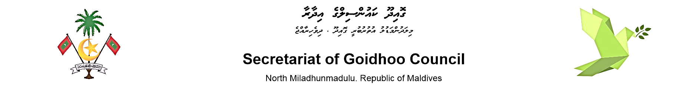

މާލީ ތަނަވަސްކަމާއި ބެހޭ މަޢުލޫމާތު
ބީލަން ހުށަހަޅާ ފަރާތުގެ އެކައުންޓްތަކުގެ މަޢުލޫމާތު
2026 ވަނަ އަހަރުގެ ސެޕްޓެމްބަރ މަހުގެ 30 ވަނަ ދުވަހުގެ ބެލެންސް (ދިވެހި ރުފިޔާއިން) |  | އެކައުންޓްގެ ބާވަތް |  | އެކައުންޓް ނަންބަރު |  | #
 |  | ޖުމްލަ
ކްރެޑިޓް ދޫކުރާ ފަރާތްތަކުގެ މަޢުލޫމާތު
ފައިސާގެ އަދަދު (ދިވެހި ރުފިޔާއިން) | ދޫކުރި މުއްދަތު |  | ދޫކުރި ތާރީޚް |  | ކުރެޑިޓް ދޫކުރި ފަރާތުގެ ނަން | #
 | ޖުމްލަ

